Strukturpolitik – handout

- Hvad er forskellen og lighederne mellem de tre økonomiske politikker vi har lært om indtil videre - og så strukturpolitik? (Inddrag: efterspørgsel og udbud, kort sigt og langt sigt).

 | Finanspolitik | Pengepolitik | Valutapolitik
Forskelle
Ligheder

- På side 56 står der, at strukturpolitik kan føres på mange områder fx arbejdsmarkeds-, skatte-, uddannelses-, forsknings- og erhvervspolitik. Prøv om I kan forklare (og gerne komme med eksempler på hvad man vil ændre på), hvordan de forskellige områder har betydning for hvor godt økonomien fungerer?

 | Hvordan betydning for økonomien? | Eksempler
Arbejdsmarkedspolitik
Skattepolitik
Uddannelsespolitik
Forskningspolitik
Erhvervspolitik

- Forklar hvordan strukturpolitik kan have betydning for konkurrenceevnen - både priskonkurrenceevnen og den strukturelle konkurrenceevne.

- Regeringen har fjernet store bededag! Det er faktisk strukturpolitik.
  - Hvordan vil det påvirke økonomien? Se Finansministeriets forklaring i de to billeder og faktaarket.
Billede 1:

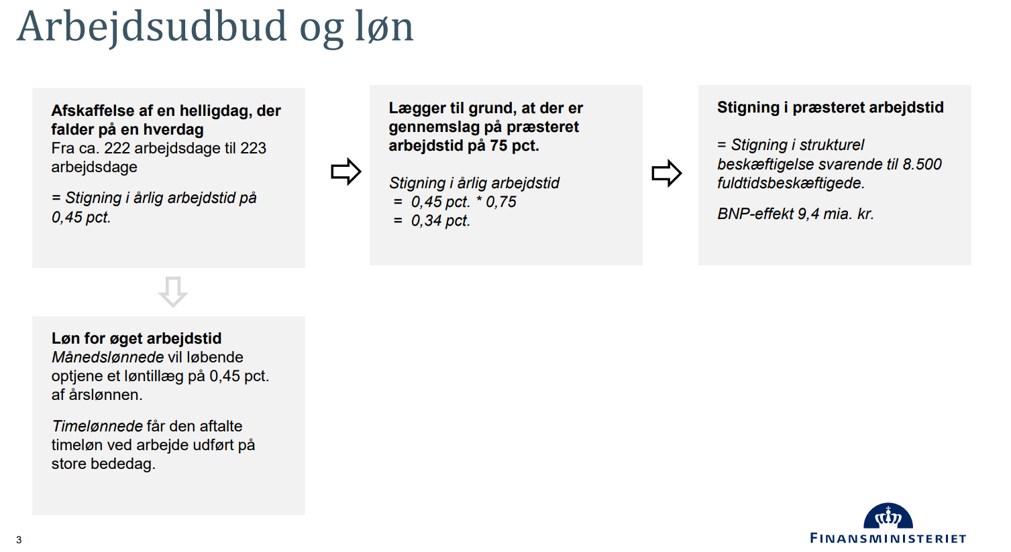

Billede 2:
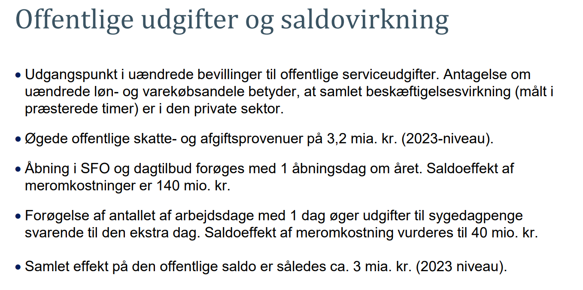
Faktaark: file:///Users/sg-laerer/Downloads/Faktaark_finansministeriets-vurdering-af-effekten-ved-afskaffelse-af-en-helligdag.pdf

  - Kan I forklare den økonomiske effekt af at fjerne store bededag? Og hvorfor er det korrekt at betegne beslutningen som strukturpolitik?
  - Kritik af forslaget. Den liberale tænketank Cepos er ude med en kritik, læs om den i linket. Hvilke argumenter har de mod fjernelsen af store bededag? Kan I komme på andre argumenter?
https://cepos.dk/artikler/afskaffelse-af-store-bededag-er-ikke-borgerligt-her-er-syv-grunde/

